通信基本组件图
------胡明清 2012.11.16
监管和监控传输平台结构图
- 箭头指向代表网络连接，指向谁为被连接对象
- 绿颜色区域代表为监管平台，蓝色区域代表为监控平台部件
- 灰色部件代表与其它打交道的平台

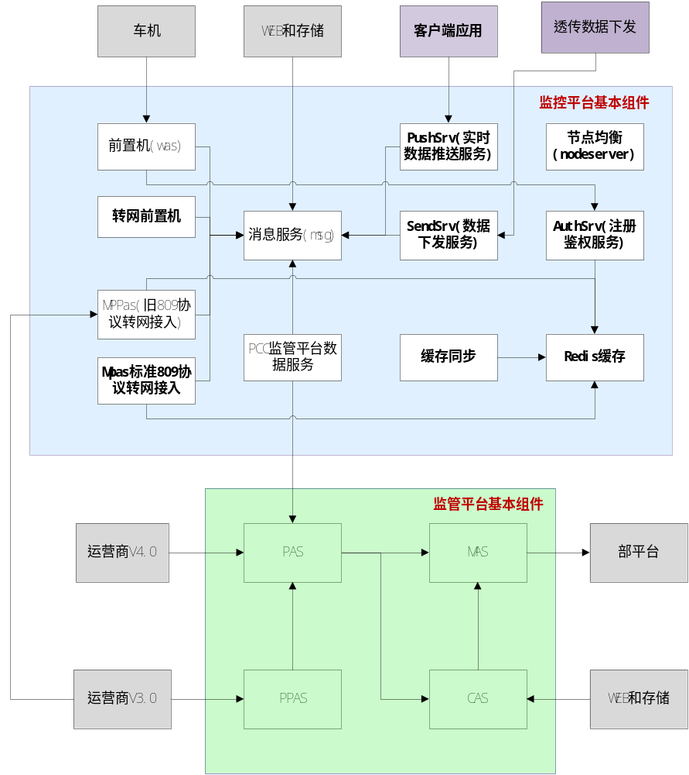
监控各部件简要说明：
WAS： 前置机主要负责车机接入，标准国标协议转为监控内部协议
MPPAS: 旧版809协议适配接入监控平台，实现运营商协议转为监控内部协议
MSG： 消息纷发中心，主要实现接入部件根据类型进入纷发不同消息，实现消息数据订阅和数据推送功能，其中MSG中包括插件服务（货运与甩挂等扩展透传业务）以及中心到同步和数据存储以及订阅发布功能。
PCC： 实现监控内部协议转成运营商协议，从而实现监控转接入监管平台
Nodeserver: 实现对MSG的管理以及接入客户端的负载均衡管理
PushSrv: 实时服务，主要实现与客户端推送数据模式。
SendSrv：下发服务，主要实现应用与MSG之间数据下发通过HTTP处理。
AuthSrv: 注册鉴权服务，给前置机提供统一的注册和鉴权处理。

监管部件说明：
PAS： 主要实现运营商接入，也就是企业平台接入，负责将数据转发到CAS和MAS

MAS：实现与部平台数据交互
CAS： 实现标准协议转为监管平台的内部协议以及完成内部协议数据转发
PPAS：实现V3.0版的运营商接入主要工作就仅只是协议转换部件

